アオバズク
『宮村小学校 学校通信』 ＮＯ．２０【文責：校長】３．１１．１６

子どもの興味・関心
ある日、いつものように児童玄関で、子ども達が来るのを待っていた時、霧雨のような雨が降ってきました。しかし、正門側では降っているのに、西門側では降っていません。私がまだ子どもの頃、「雨の境目ってどこだろう？」と考えたことがたびたびありました。雨が降っているところと、降っていないところに立ってみたいなと自転車ででかけたこともありました。（ちょっと不思議な小学生だったかもしれません）
私たち教師は、子どもの興味関心のわくような導入（授業の始まりの時間）を考えます。例えば、社会科の時間に、自動車の保有台数の折れ線グラフをみせ（どんどん増えています）、「それでは、交通事故は増えていると思いますか？減っていると思いますか？」と聞いて、（だいたいの子ども達は、増えていると予想します）交通事故の件数の折れ線グラフを見せると、減っていて、なぜ？どうして？という興味関心をもたせて学習を始めます。

金子みすゞさんの「ふしぎ」という詩には、最後に「わたしはふしぎでたまらない、たれにきいてもわらってて、あたりまえだ、ということが」とありますが、子ども達には、不思議なことがいっぱいで、大人になると当たり前になることも不思議です。子育てをするうえで、このことが理解できていることは重要なことだと思います。
ソーシャルスキル
１歳３か月の孫が遊びに来た時の話です。私（祖父）と私の妻（祖母）と孫と
私の娘（孫にとっては叔母）で、ボールわたしの遊びをしていた時、私と私の妻
にボールを渡す時には「ハイ！」と言って渡すのですが、私の娘がボールをとろうとすると、「メ！」と言って、わたそうとしません。何度やっても、「メ！」と言って、わたそうとしませんでした。家族で大笑いしたところですが、１歳３か月の孫は、真剣な顔でした。
すでに保育園に行っていますので、そのような場面が保育園でもあり、おもわず、「メ！」と言っていると思います。以前の子ども達は、近所の子どもと遊び、遊ぶ時のルール（ここまで言えば、相手が怒る、こんな行動をしたらケンカになる等）を自然に学んでいました。しかし、もう２０年以上前から、核家族化やゲームで一人遊びをする子どもが増え、遊びのルールを教える、ソーシャルスキルが注目をあびるようになりました。
宮崎大学に社会的スキル研究会があり、私も勉強させていただいたことがあります。学校では、いろいろな場面を想定し、「こんな言葉かけや行動をとると、トラブルにならないね」と考えさせ、実際に言わせたりします。また、感情コントロールスキル（今は、アンガーマネジメントも注目されていますが）、「ここまでいったら。黄色信号、赤信号になる前に、深呼吸をしようとかゆっくり１０まで数えよう」と教えますが一番効果があるのは、その場での指導です。
子ども達にとって、学習だけでなく、人間関係作りも、重要な社会勉強です。学校以外の場所でも、心掛けていただくと子どもの将来にも役立ちます。
人とトラブルを起こす人は、相手が変わっても、トラブルをおこすことが多いと言われています。意見を言うのは必要ですが、相手が怒らない言い方があり、トラブルを起こさない人は、そういう言い方をしています。
1１月から来られる先生です。
今まで、３年以上の音楽と３・４年の理科の授業をしてくださった、蔵満 萌先生がご出産で退職となりました。11月から同じく、音楽と理科を受け持ってもらいます。
嶽野 笑子 先生です。（同じ町内で以前教えていらっしゃいました。山之口小学校との兼務となります。）
1２月の主な行事予定

１２月 ２日（木）参観日（長距離走大会）
全校朝会では、校長から読書について、生徒指導からあいさつについて、保健面から目の愛護デーについての話がありました。べく高いところに避難するように子ども達には、伝えて
います。ご家庭でもお話ください。
１２月 ６日（月）鑑賞教室
１２月２４日（金）2学期終業式
１０月の様子
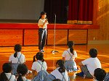
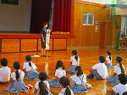
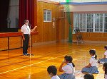

授業改善のため、今年度は一人2回ずつ授業研究を他の教員も見て、協議会を開催しています。タブレットの活用とともに、「主体的・対話的で深い学び」が全国的にも注目され、私たちも意識した授業を心がけています。

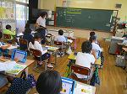
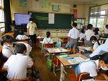
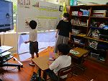

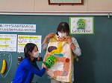
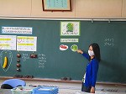

今月も中学校の栄養教諭の先生が来られ、2年生に授業をしてくださいました。

４年生で、味覚の授業をしていただきました。

